目前无法更新调研结果有如下几种情况导致：
- 安卓系统版本过低
检测方法：查看安卓系统的版本，若低于6.0则目前评价端无法兼容。

- 安卓评价器无法访问更新源
检测方法：在安卓评价器确认接入网络的情况下，打开自带的chrome浏览器，在浏览器中直接访问更新源。查看是否可以访问。

- 安卓系统设置不允许安装未知来源的应用
检测方法：查看安卓系统的不允许安装未知来源应用的安全配置。

- 代码bug导致
检测方法：
第一步：配置数据库
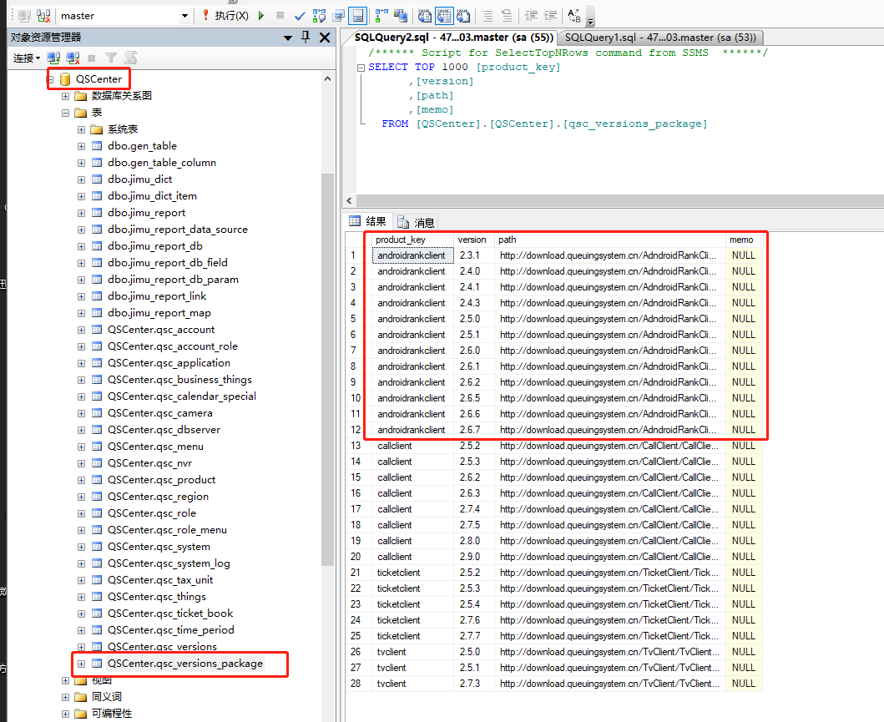
配置安装源，记下安装源所对应的version字段，如上图。
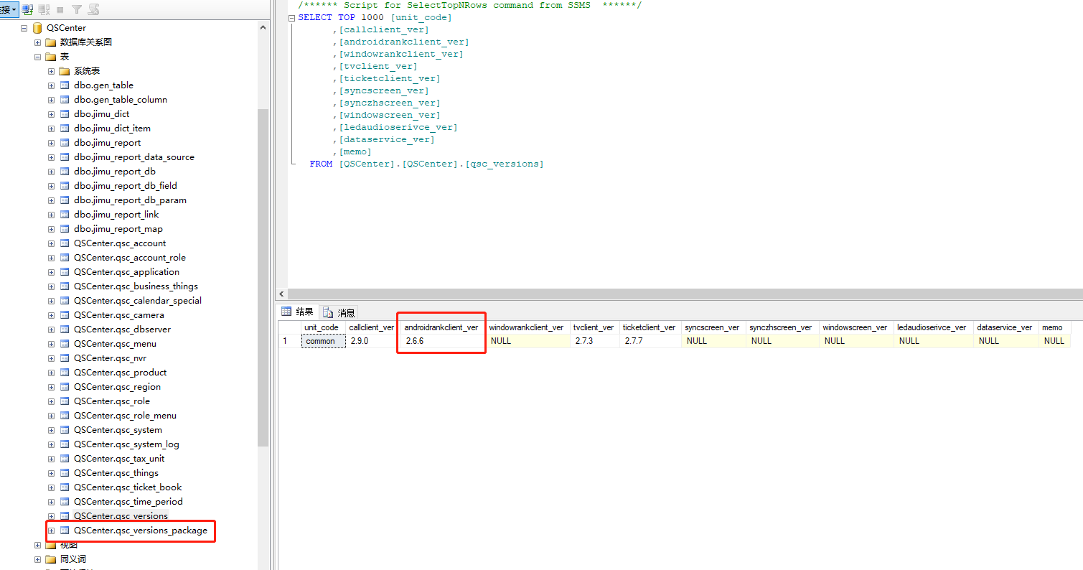
修改androidrankclient_ver字段，填写上一步中对应的version。

第二步:更新缓存
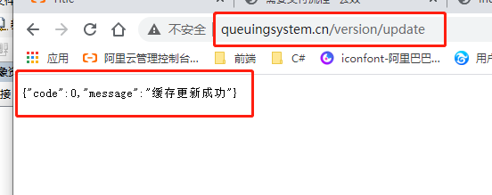
在浏览器中打开如下地址，提示缓存更新成功即可。

第三步：执行更新
首先在安卓评价器上安装一个较低的版本(网络通信仅支持2.6.0+)，登录呼号端，执行检测评价器版本。

注意：若要调试更新代码需要另外打包一份高于2.9.0版本号的安卓评价器apk并在第一步中上传到安装源并配置。再对2.9.0版本的代码进行调试。
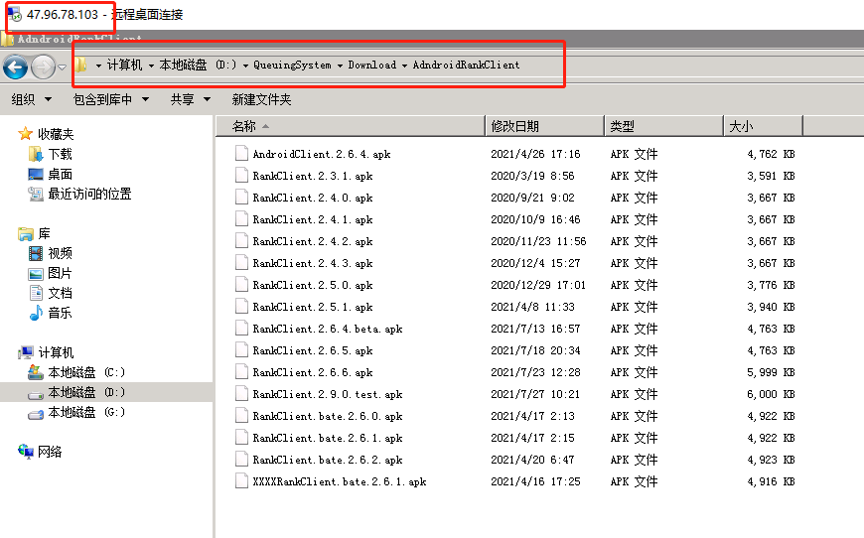
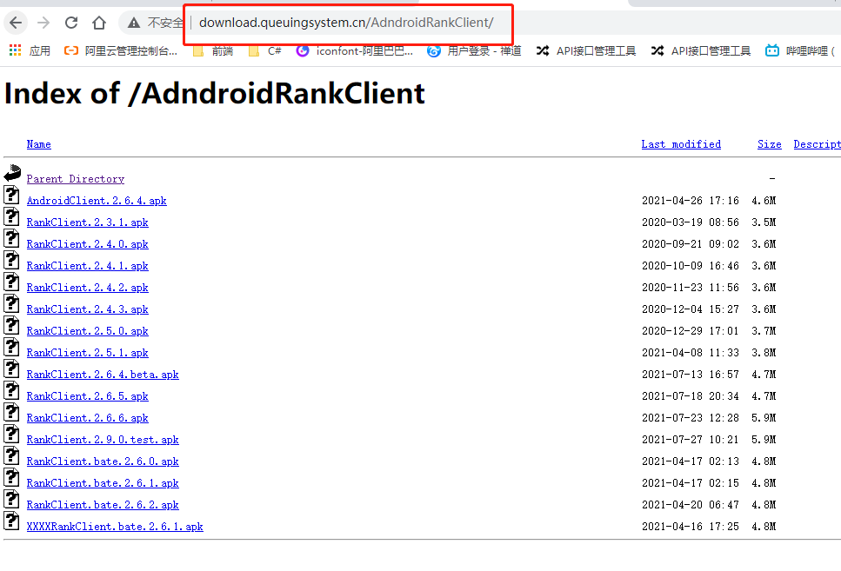
安装源如上图，需要服务器远程密码请私信。

